2. En un modulador OOK se puede obtener la señal modulada en términos RF (Radio Frecuencia) y su envolvente compleja (EC). Entre estas dos hay una serie de diferencias a tener en cuenta tanto en el dominio del tiempo como en frecuencia.

En el dominio del tiempo, como se puede ver en la figura # una señal modulada en RF (señal azul) responde a los unos del mensaje de la señal binaria aleatoria como una señal con la forma y frecuencia de la portadora (señal roja), mientras que en los ceros esta señal se elimina y se hace cero. En frecuencia se muestra la magnitud de la parte real e imaginaria de la envolvente compleja de la señal modulada, cuyas magnitudes dependen de la amplitud de la señal modulante por un factor que corresponde al coseno (señal azul) y seno (señal roja) del angulo de la exponencial compleja que representa dicha envolvente.

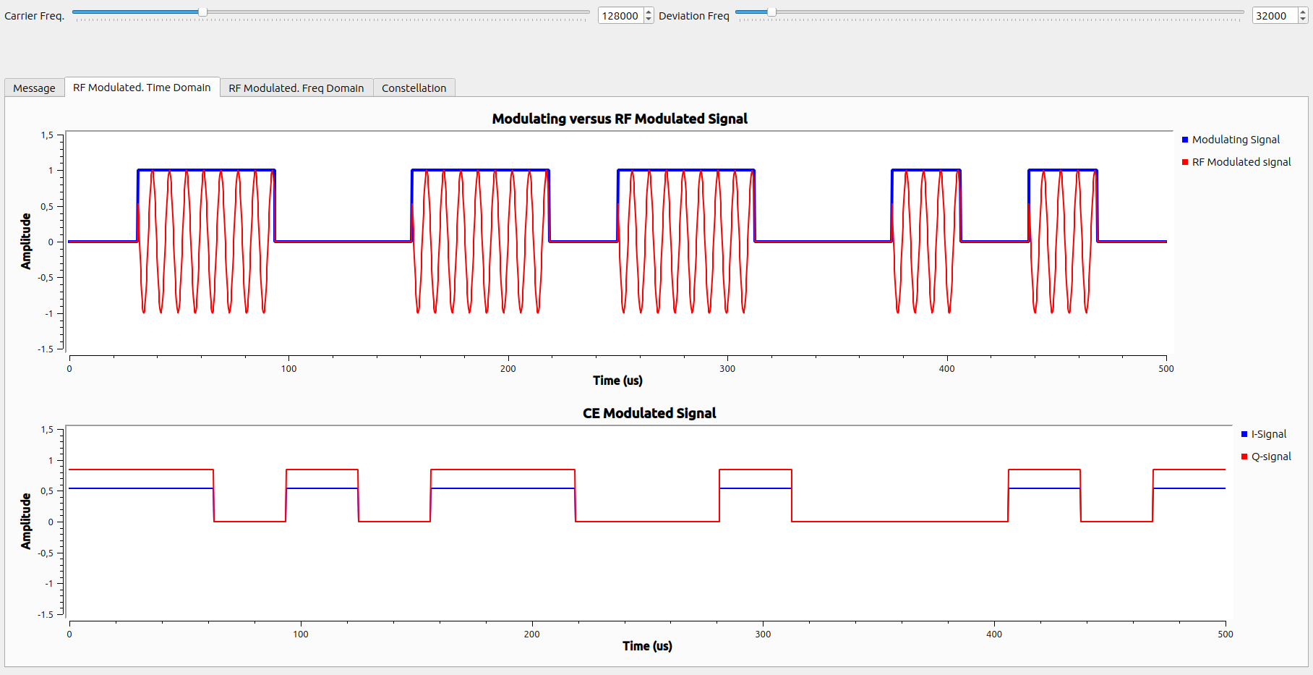
En el dominio de la frecuencia, el espectro de la señal modulada RF es desplazado a la frecuencia de la portadora, es decir, la frecuencia central del espectro toma el mismo valor que la frecuencia de la portadora. Al cambiar esta, el espectro de la señal modulada en RF se ubica en el nuevo valor de esta frecuencia. En su lugar, el espectro de la envolvente compleja no depende de la portadora, ya que este responde a la variación de la amplitud de la señal modulada.

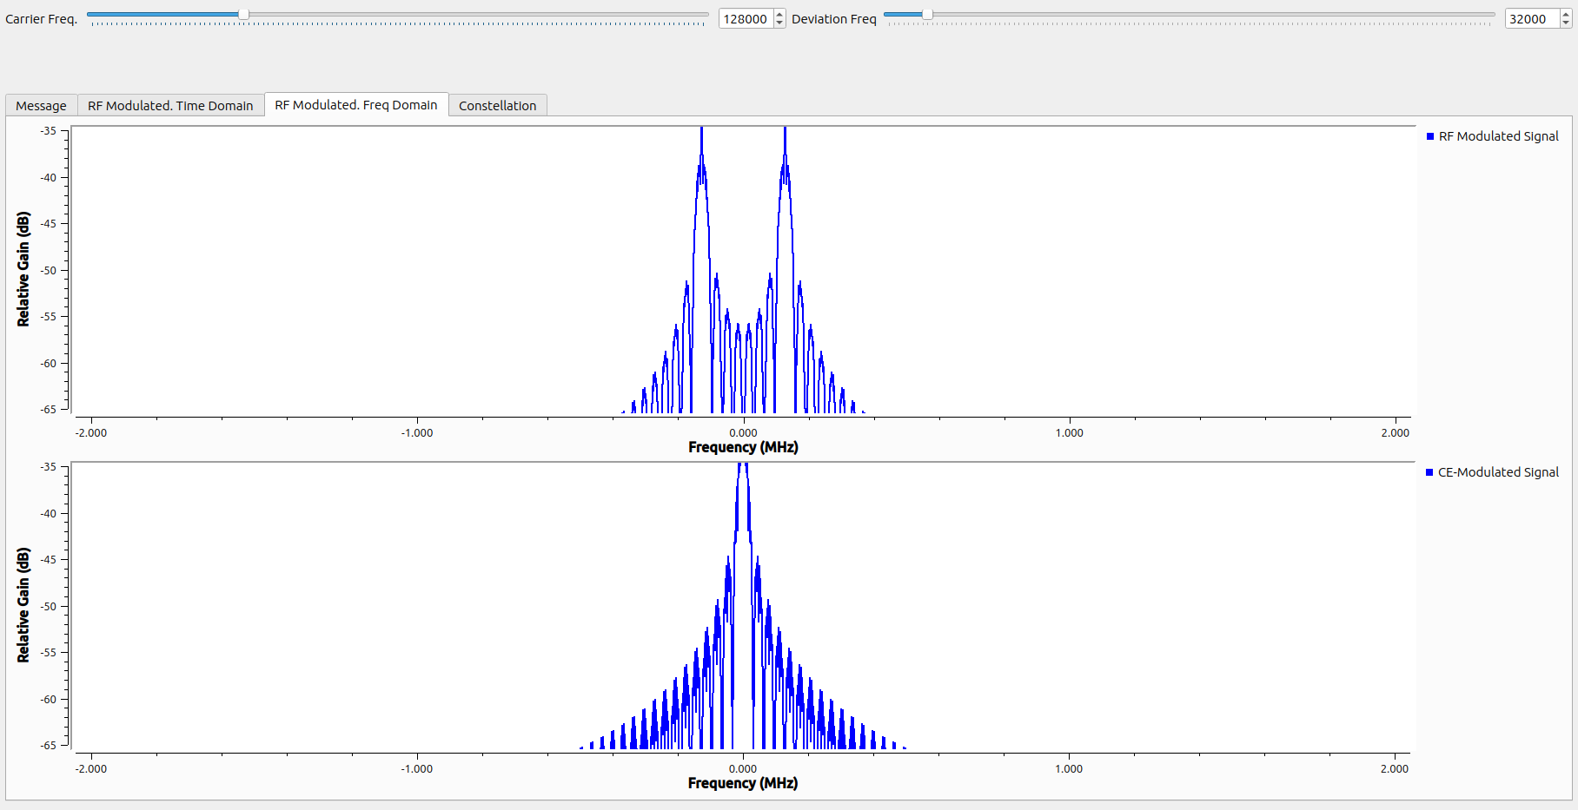
5. Como se muestra en la figura #, para el proceso de modulación FSK se parte de una señal bipolar con información discreta (grafica 1 de la figura #), es decir, está compuesta de puntos que no son continuos, luego entra a un filtro de interpolación con el fin de sobre-muestrear estos puntos y generar una señal relativamente continua (grafica 2 de la figura #) la cual pasa por un bloque acumulador de fase y este es escalado para entrar a los bloques “e_RF_VCO_ff” el cual realiza la modulación FSK como lo siguiere la ecuación # y el bloque “e_CE_VCO_fc” que muestra la envolvente compleja de la señal modulada como se muestra en la ecuación #.

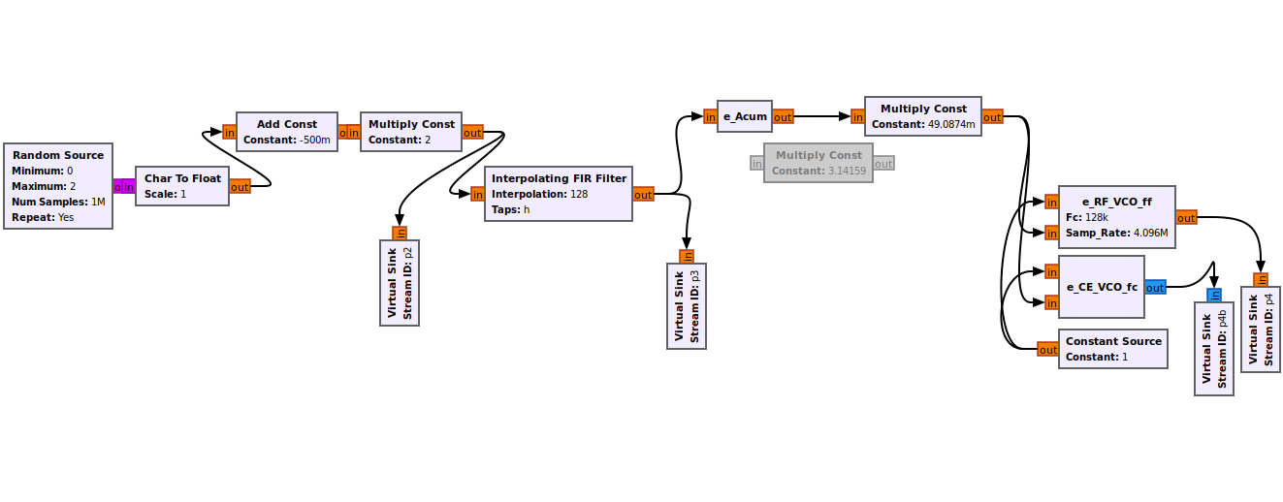
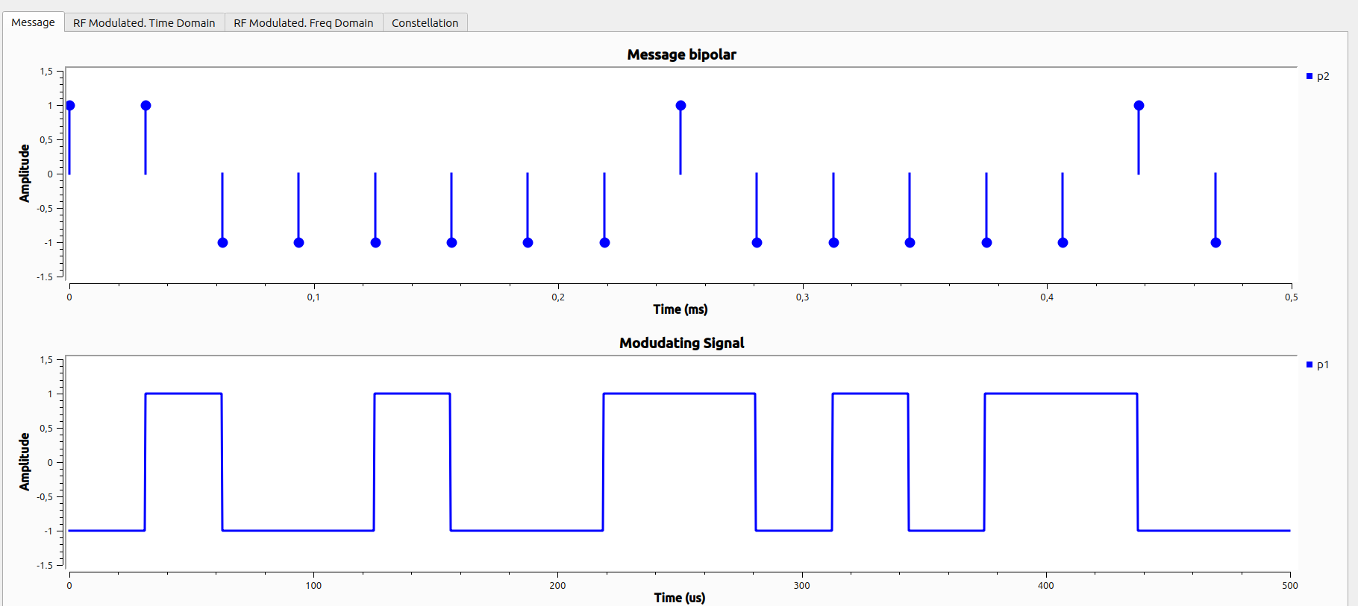

La señal modulada FSK en RF tiene un comportamiento que refleja la variación de frecuencia asociada con la información de la señal modulante. Esto implica la alternancia entre dos frecuencias portadoras a medida que la información del mensaje es transmitida. Si se aumenta la frecuencia de la portadora, así también aumenta las frecuencias de la señal modulada. Ademas, al aumentar la desviación de frecuencia, aumenta la separación entre el cambio de frecuencias en la señal modulada. En cuanto a la envolvente compleja, al haber un cambio en la frecuencia de la señal en tiempo, debido a la representación de forma compleja de la envolvente, esto se traduce en un desfase de la misma. Lo anterior describe el sistema mostrado en la figura #.

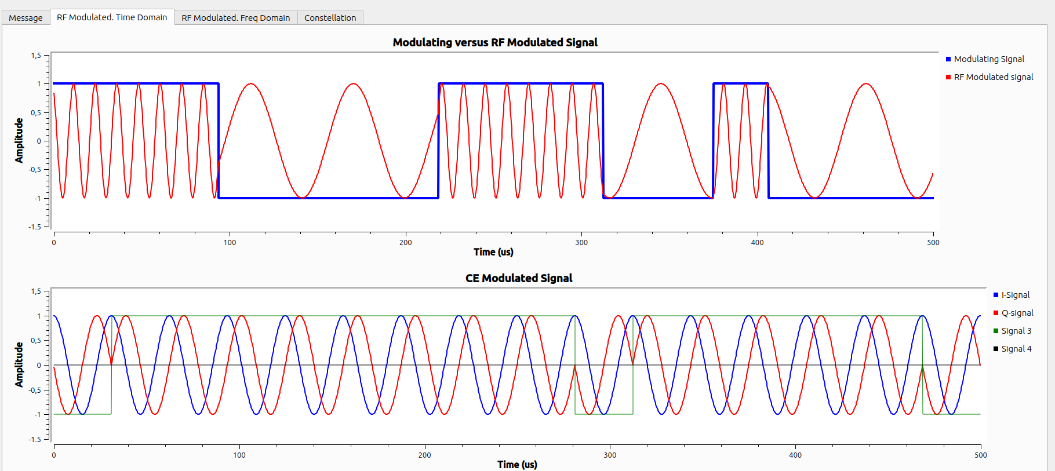
En el dominio de la frecuencia, al variar la frecuencia de la portadora, la señal modulada se establece de tal manera que este valor de frecuencia se convierte en su frecuencia central. Cabe mencionar, que al aumentar la desviación de frecuencia, aumenta la separación de las componente de frecuencia del mensaje sin variar la frecuencia central de la señal modulada ya establecida por la frecuencia de la portadora. En cuanto al espectro de la envolvente compleja de la señal modulada, este solo se ve afectado por la variación de la desviación de frecuencia, afectándola de la misma forma que con el espectro de la señal modulada. Esto se muestra en la figura #.

